Manual de la aplicación EnjoyBooks

Dayris Rapado Morales
Ingeniería Informática
Desarrollo de aplicaciones móviles Android

© (Dayris Rapado Morales)
Reservados todos los derechos. Está prohibido la reproducción total o parcial de esta obra por cualquier medio o procedimiento, comprendidos la impresión, la reprografía, el microfilme, el tratamiento informático o cualquier otro sistema, así como la distribución de ejemplares mediante alquiler y préstamo, sin la autorización escrita del autor o de los límites que autorice la Ley de Propiedad Intelectual.

Contenido
Introducción 4
Funcionamiento de la aplicación 4
Diferentes pantallas 4
Pantalla Principal 4
Pantalla del Menú 5
Pantalla Buscar 5
Pantalla Resultado de la búsqueda 6
Pantalla Detalle del libro 6
Pantalla Opinar 7
Pantalla Lanzamientos 7
Pantalla Firmas 8
Pantalla Preferencias de lectura 8
Pantalla Edición de preferencias 9
Pantalla Perfil de usuario 9
Pantalla Edición del perfil 10
Pantalla Cuenta 10
Pantalla Login 11
Pantalla Registrarse 11

Introducción
En este manual se explicará de forma breve como usar la aplicación. Se adjuntaran capturas de las pantallas.
Con esta aplicación se quiere permitir al usuario buscar, puntuar, opinar sobre un libro. También podrá compartir en las redes sociales y consultar los próximos lanzamientos y firmas de autores.

Funcionamiento de la aplicación
La aplicación cuenta con una base de datos local SQLite y realizará una sincronización con la base de datos remota al entrar en la pantalla principal. Para utilizar la aplicación se debe crear una cuenta y las próximas veces que se acceda a ella no será necesario realizar el login.

Diferentes pantallas

Pantalla Principal

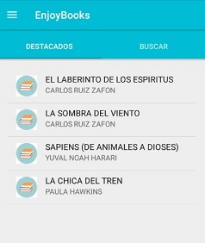 | Al entrar a esta pantalla se encuentra seleccionada la opción de Destacados. Con esta opción seleccionada se muestran los libros destacados. El criterio de selección es aleatorio.  Esta pantalla permite intercambiar a la pantalla de Buscar.

Pantalla del Menú

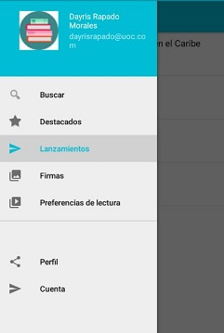 | Este es el menú de la aplicación. Desde este menú se pueden acceder a todas las opciones disponibles de la aplicación.  En la parte superior muestra los datos relativos al usuario.

Pantalla Buscar

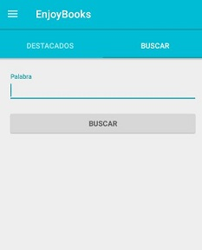 | En esta pantalla se podrá realizar la búsqueda por texto. La búsqueda se realizará sobre los campos Título, Autor, Descripción.

Pantalla Resultado de la búsqueda

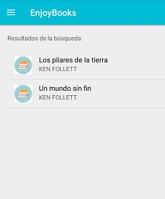 | En esta pantalla se mostrará un listado con los resultados obtenidos. En caso de que la búsqueda no tenga resultados no se mostrará nada. Cada ítem de la lista es clicable y redirige a la pantalla de detalle.

Pantalla Detalle del libro

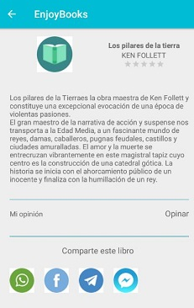 | En esta pantalla se mostrarán los detalles del libro y también están las opciones de compartir en las redes sociales. Además, se podrá opinar sobre el libro.

Pantalla Opinar

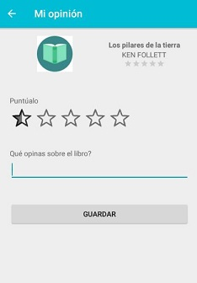 | En esta pantalla se podrá puntuar el libro y también dar su opinión.

Pantalla Lanzamientos

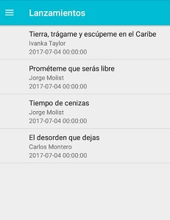 | En esta pantalla se mostrará un listado con los próximos lanzamientos. Se mostrará el título del libro, el autor y la fecha del lanzamiento.

Pantalla Firmas

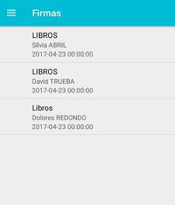 | En esta pantalla se mostrará un listado de las próximas firmas de autores. En caso de que la firma sea de un libro en concreto se mostrará el título, sino se mostrará un texto genérico. También se mostrará la fecha y el autor.

Pantalla Preferencias de lectura

En esta pantalla el usuario podrá editar sus preferencias de lectura. La primera vez que se accede los campos no están informados por lo que para rellenarlos debe clicar en el botón de edición.

Pantalla Edición de preferencias

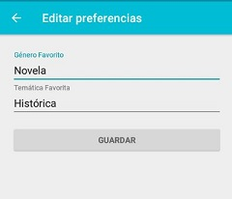 | En esta pantalla se podrán editar las preferencias de lectura. Para regresar a la pantalla anterior se debe clicar en la flecha atrás.

Pantalla Perfil de usuario

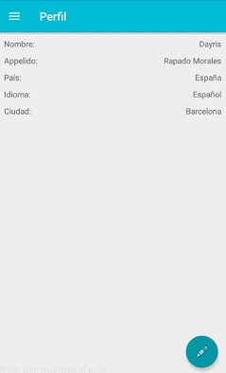 | En esta pantalla el usuario podrá ver los datos que ha introducido. En caso de que quiera editarlos debe clicar en el botón de edición.

Pantalla Edición del perfil

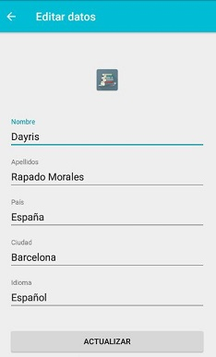 | En esta pantalla el usuario podrá modificar sus datos.

Pantalla Cuenta

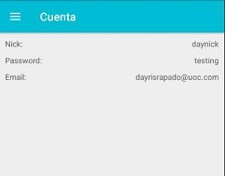 | Esta pantalla es informativa sobre los datos de acceso del usuario.

Pantalla Login

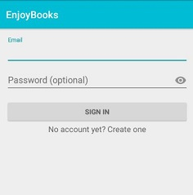 | En esta pantalla se podrá realizar el login en la aplicación para el caso de que tengas cuenta creada. Cuando se realiza el login o el registro se guardan los datos del usuario y no será necesario volver a realizar el login.

Pantalla Registrarse

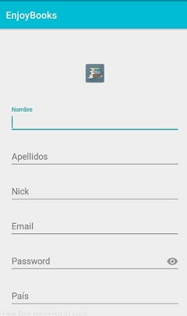 | Esta pantalla permite crear una cuenta en la aplicación.

